SEDE: ______________________________ JORNADA: __________ GRADO:2°___

PERIODO: SEGUNDO AREA: RELIGIÓN FECHA: ____________________

NOMBRE: __________________________________________________________________

TEMA: La amistad de Jesús crece en la iglesia

Objetivo de aprendizaje: Reconocer que la amistad de Jesús crece en la Iglesia.

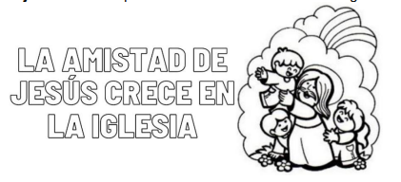Coloree creativamente

ACTIVIDADES

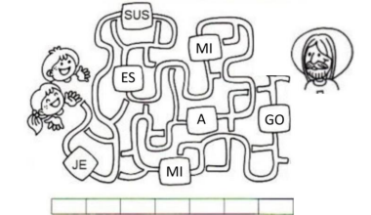1.- Trace el camino de los niños hasta Jesús, recoja más sílabas que encuentre y descubra la frase escribiéndola en la parte de abajo. Coloree

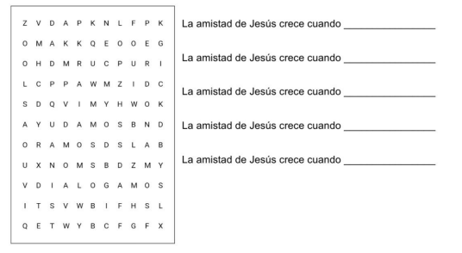2.- Encuentre 5 palabras relacionadas con la amistad con Jesús y escríbala en cada frase para completarlas. Use diferentes colores.

3.- Dibuje 3 acciones que incentiven el crecimiento de la amistad con Jesús en la iglesia.